1. 屏東科技大學交通地圖
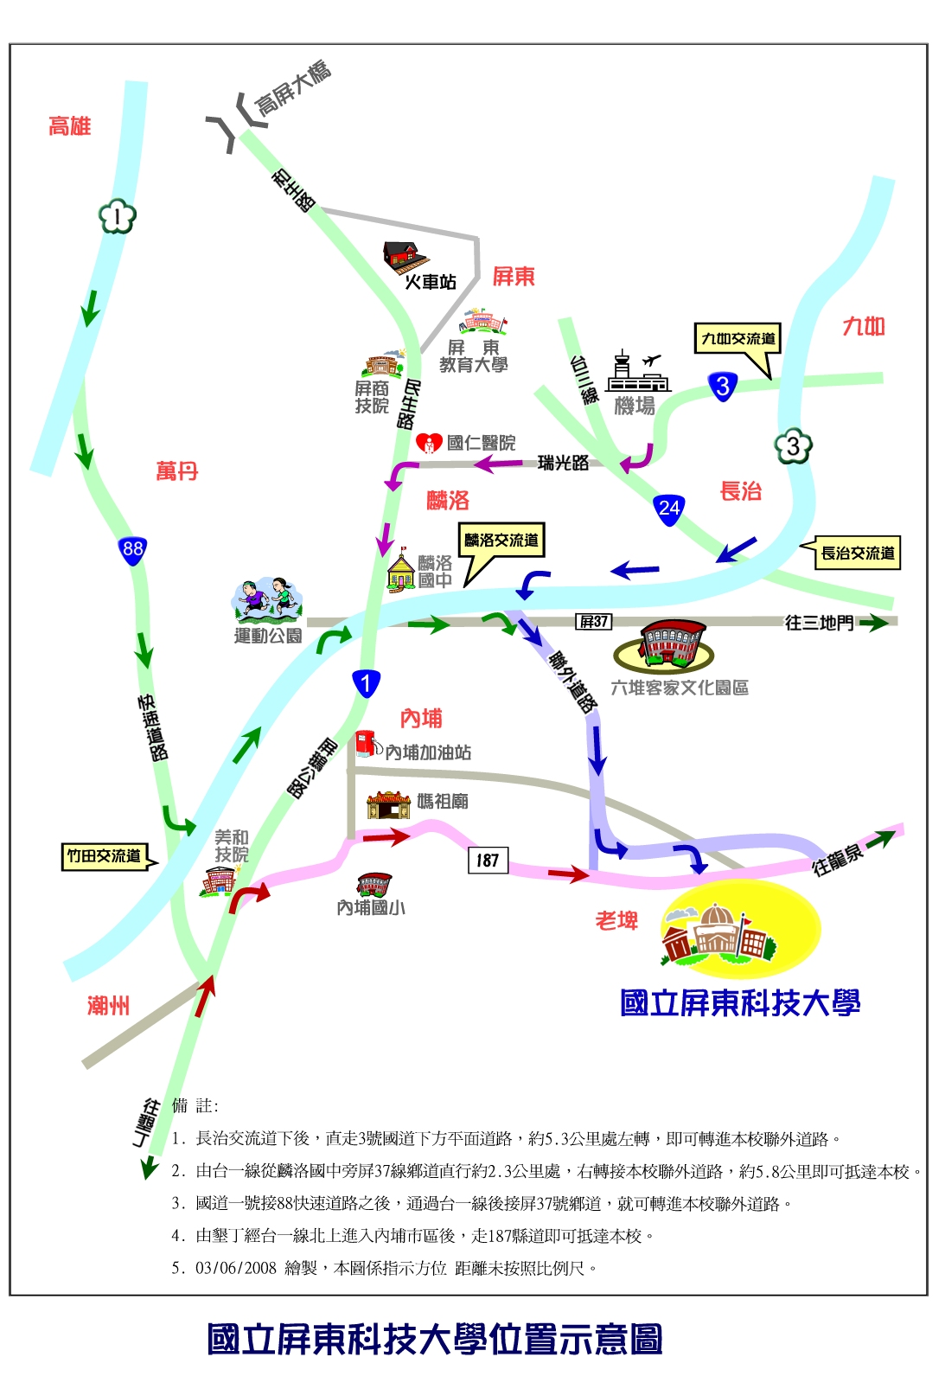

2. 屏東科技大學校園公車時刻表

508公車時刻表：
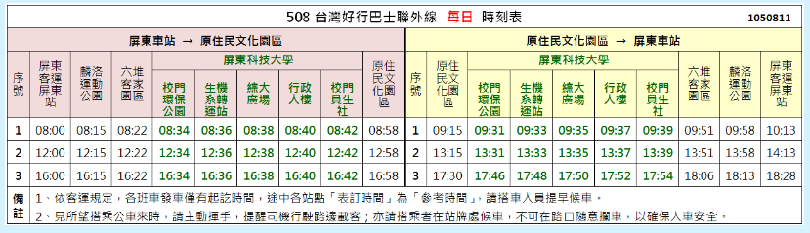
508公車可使用悠遊卡&一卡通，搭乘費用為$45。
請在屏東客運站上車，綜大廣場下車。

509公車時刻表：
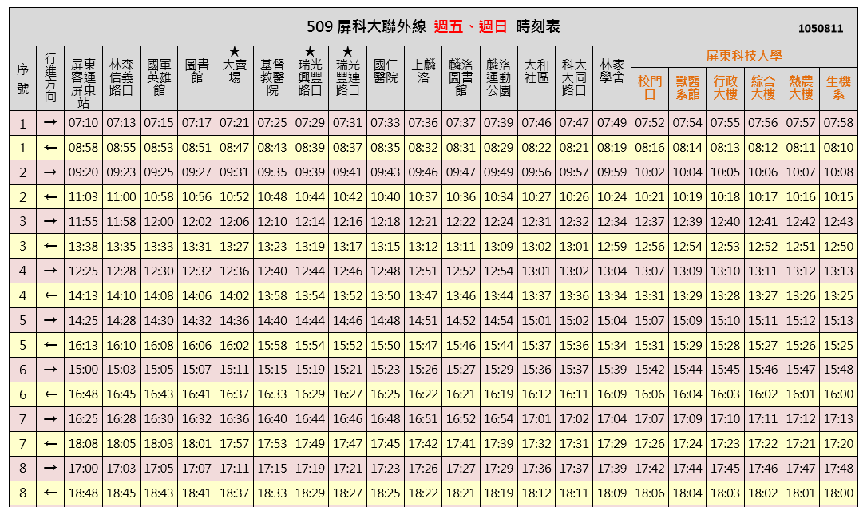
509公車可使用悠遊卡&一卡通，搭乘費用為$59。
請在屏東客運站上車，綜合大樓下車。

3. 屏東科技大學校園地圖
